БАЗОВЫЙ ПРОЕКТ KLT‑RBD · ПРИКЛАДНОЙ КОНТУР ХИМИИ И МАТЕРИАЛОВЕДЕНИЯ

KLT‑MATDES
  - Проективно‑реперная система обратного проектирования неорганических функциональных материалов
━━━━━━━━━━━━━━━━━━━━━━━━━━━━
Проектно‑техническая спецификация · версия 1.1
Документ для научного обсуждения, разработки прототипа и подготовки публикационного пакета
Автор и руководитель проекта | Курпишев Иван Борисович
Статус | Архитектурная и алгоритмическая спецификация; научная валидация — по отдельному протоколу
Предметная область | Неорганические функциональные материалы
Контур реализации | Python/SQLite‑прототип → сетевой сервис → автономное приложение
Калининград · 29 августа 2026 года

Содержание
Структура документа рассчитана на прямую редактуру и экспорт в PDF. Нумерация научных рисунков и приложений является стабильной.
№ | Раздел
1 | Резюме проекта
2 | Назначение, границы и критерий законченности
3 | Научно‑методический контур
4 | Концептуальная архитектура
5 | Информационная модель KLT‑RBD/ChemGraph
6 | Алгоритмический конвейер
7 | Обратное проектирование и ранжирование кандидатов
8 | Планирование путей получения
9 | Доказательный контур, неопределённость и ABSTAIN
10 | Программная архитектура и режимы эксплуатации
11 | Пользовательские сценарии и возможности
12 | Воспроизводимость, безопасность и управление данными
13 | Дорожная карта разработки и научной проверки
14 | Риски, метрики и критерии перехода
15 | Заключение
A | Приложение A. Термины, обозначения и статусы
B | Приложение B. Контракты входа и результата
C | Приложение C. Псевдокод ядра
D | Приложение D. Минимальная схема базы данных
E | Приложение E. Контур API
F | Приложение F. Матрица испытаний
G | Приложение G. Реестр научных иллюстраций

ПРИМЕЧАНИЕ К ОГЛАВЛЕНИЮ
В DOCX заголовки имеют уровни Heading 1–3, поэтому при дальнейшей редактуре можно вставить автоматическое оглавление Word с номерами страниц. Контрольная PDF‑версия уже содержит динамическое оглавление.

1. Резюме проекта
KLT‑MATDES — проект вычислительной системы обратного проектирования неорганических функциональных материалов по постановке «требуемые свойства → допустимый состав и структура → проверяемый путь получения → доказательный паспорт результата». Система объединяет классические методы химической информатики и материаловедения с авторским проективно‑реперным представлением KLT‑RBD. Её назначение — не заменить эксперимент, а управляемо сузить пространство поиска, показать основания каждого вычислительного шага и своевременно отказаться от вывода при недостатке данных.
ГЛАВНЫЙ ПРОДУКТ
Воспроизводимый пакет кандидатов: спецификация цели, нормализованные источники, граф реперов, прогнозы свойств с неопределённостью, ограничения применимости, варианты синтеза, причины ранжирования и машиночитаемый сертификат запуска.

Первый предметный контур — неорганические функциональные материалы. Он выбран как достаточно структурированный для формализации составов, фаз, кристаллических структур, режимов обработки и измеряемых свойств, но одновременно достаточно сложный, чтобы проверить полезность реперной модели на реальных задачах многокритериального поиска.
Компонент | Результат версии 1.1 | Граница утверждения
Формализм | Единая модель цели, кандидата, доказательства и отказа | Спецификация; не экспериментальный результат
Данные | Схема SQLite и контур импорта открытых авторитетных источников | Конкретные корпуса фиксируются манифестами
Алгоритмы | Поиск, генерация, фильтрация, прогноз, Pareto‑ранжирование, синтез | Каждый модуль сравнивается с базовой линией
Интерфейс | Сетевой и автономный сценарии с единым контрактом | Функции зависят от доступных локальных моделей
Наука | Протокол ретроспективной, слепой и внешней проверки | До прохождения ворот — статус RESEARCH/ABSTAIN

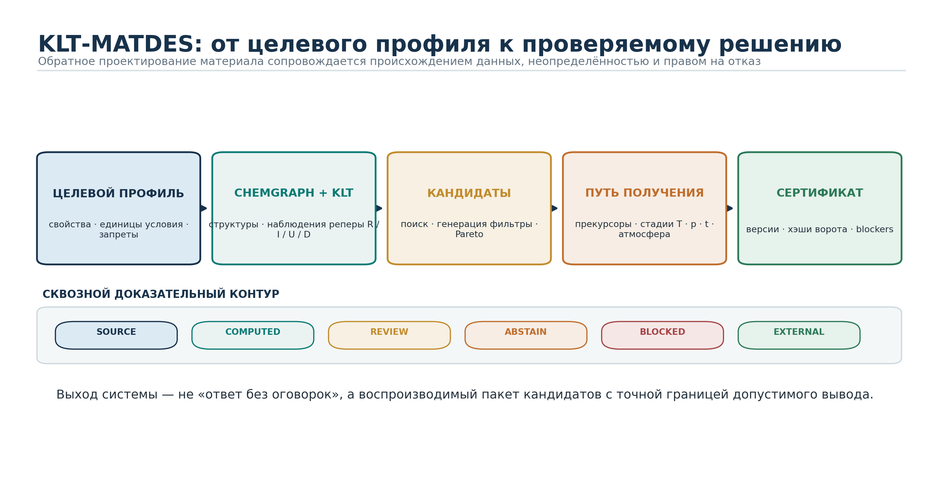
Рисунок 1. Карта задачи KLT‑MATDES.

2. Назначение, границы и критерий законченности

2.1. Цель
Цель проекта — построить проверяемую программно‑математическую цепочку, которая принимает формализованный профиль свойств и ограничений, генерирует либо извлекает кандидаты, прогнозирует их характеристики, предлагает пути получения и выпускает результат только вместе с трассировкой происхождения данных и оценкой применимости.

2.2. Что входит в систему
- редактор целевого профиля: свойства, единицы, диапазоны, условия измерения, приоритеты и запреты;
- нормализованный ChemGraph для веществ, фаз, структур, процессов, измерений и источников;
- слой KLT‑RBD для реперов R, I, U, D, связей между ними и сравнительных пакетов;
- поиск аналогов, генерация кандидатов и многоступенчатая химическая фильтрация;
- ансамбль моделей свойств с оценкой неопределённости и области применимости;
- планировщик путей получения с учётом прекурсоров, режимов, рисков и доказательности;
- многокритериальное ранжирование, Pareto‑фронт, объяснение и режим ABSTAIN;
- машиночитаемый сертификат запуска, отчёт для исследователя и журнал версий.

2.3. Что не входит без отдельной верификации
- утверждение о существовании нового материала только на основании вычисления;
- утверждение о синтезируемости без маршрута, источников и экспериментальной проверки;
- перенос λ‑истинности или иных математических координат в статус химической истинности;
- медицинские, экологические или промышленные гарантии безопасности;
- автоматическое повышение доказательного статуса после успешного программного теста.
КРИТЕРИЙ ЗАКОНЧЕННОСТИ
Версия считается законченной на своём уровне, когда для каждого результата доступны вход, версия данных и кода, детерминированные параметры, ограничения применимости, неопределённость, трассировка решений, тесты и корректный статус PASS / REVIEW / ABSTAIN / BLOCKED.

3. Научно‑методический контур

3.1. Формализация объекта
Материал представляется не одной формулой, а типизированным объектом x = (composition, phase, structure, defects, morphology, process, environment). Измерение свойства записывается вместе с методом, температурой, давлением, частотой, направлением, размерностью образца, неопределённостью и ссылкой на источник. Это предотвращает ложное объединение несопоставимых значений.

3.2. Реперный пакет
В рабочей модели KLT‑пакет кандидата задаётся четверкой Rep(x) = (R, I, U, D): R — опорные объекты и наблюдения; I — устойчивые отношения и инварианты внутри заданного класса преобразований; U — границы, неопределённости и условия применимости; D — структурная координата различения. Конкретный смысл каждого поля задаётся схемой предметного домена и не переносится между доменами по аналогии без явного морфизма.
СТАТУС Λ
λ‑профиль используется как внутренняя проективно‑реперная координата согласования пакета. Он не равен вероятности, химической истинности или экспериментальному подтверждению. Любой эмпирический вывод проходит отдельный доказательный контур.

3.3. Сравнение с базовой линией
Научная ценность слоя KLT проверяется не демонстрацией отдельных удачных примеров, а заранее определённым сравнением с базовыми методами: поиском ближайших аналогов, регрессионными/графовыми моделями, физическими дескрипторами и тем же конвейером без KLT‑признаков. Добавочная ценность фиксируется только при улучшении заранее выбранных метрик на отложенных и внешних данных.
Уровень | Допустимый вывод | Недопустимое расширение
Математический | Свойство формальной конструкции при заданных аксиомах | Автоматический вывод о физическом мире
Вычислительный | Код воспроизводит объявленный расчёт и тесты | Научная валидность модели
Ретроспективный | Метрика на исторически разделённых данных | Проспективная способность
Слепой | Результат на скрытом канале по предрегистрации | Универсальность вне области
Внешний | Независимое воспроизведение в заявленной области | Гарантия для любого материала
Экспериментальный | Подтверждение конкретного образца и протокола | Подтверждение всех кандидатов класса

4. Концептуальная архитектура
Архитектура построена как набор изолированных слоёв с версионируемыми контрактами. Это позволяет заменять источник данных или модель прогноза, не изменяя смысл сертификата и не смешивая научный статус с техническим состоянием сервиса.
Слой | Основные модули | Выход
1. Пользовательский | TargetSpec Editor, сценарии, сравнение кандидатов | Целевая спецификация и запрос запуска
2. Оркестрация | Run Manager, очередь, политика режимов | Детерминированный план вычисления
3. Предметное ядро | Normalizer, ChemGraph, KLT Mapper, Candidate Engine | Типизированные кандидаты и признаки
4. Модели | Property Ensemble, Applicability, Uncertainty | Прогнозы и интервалы
5. Синтез | Route Planner, precursor/process constraints | Ранжированные маршруты
6. Доказательства | Evidence Gate, ABSTAIN Policy, Certifier | Статус и сертификат
7. Данные | SQLite/PostgreSQL, файловое хранилище, манифесты | Версионированный корпус

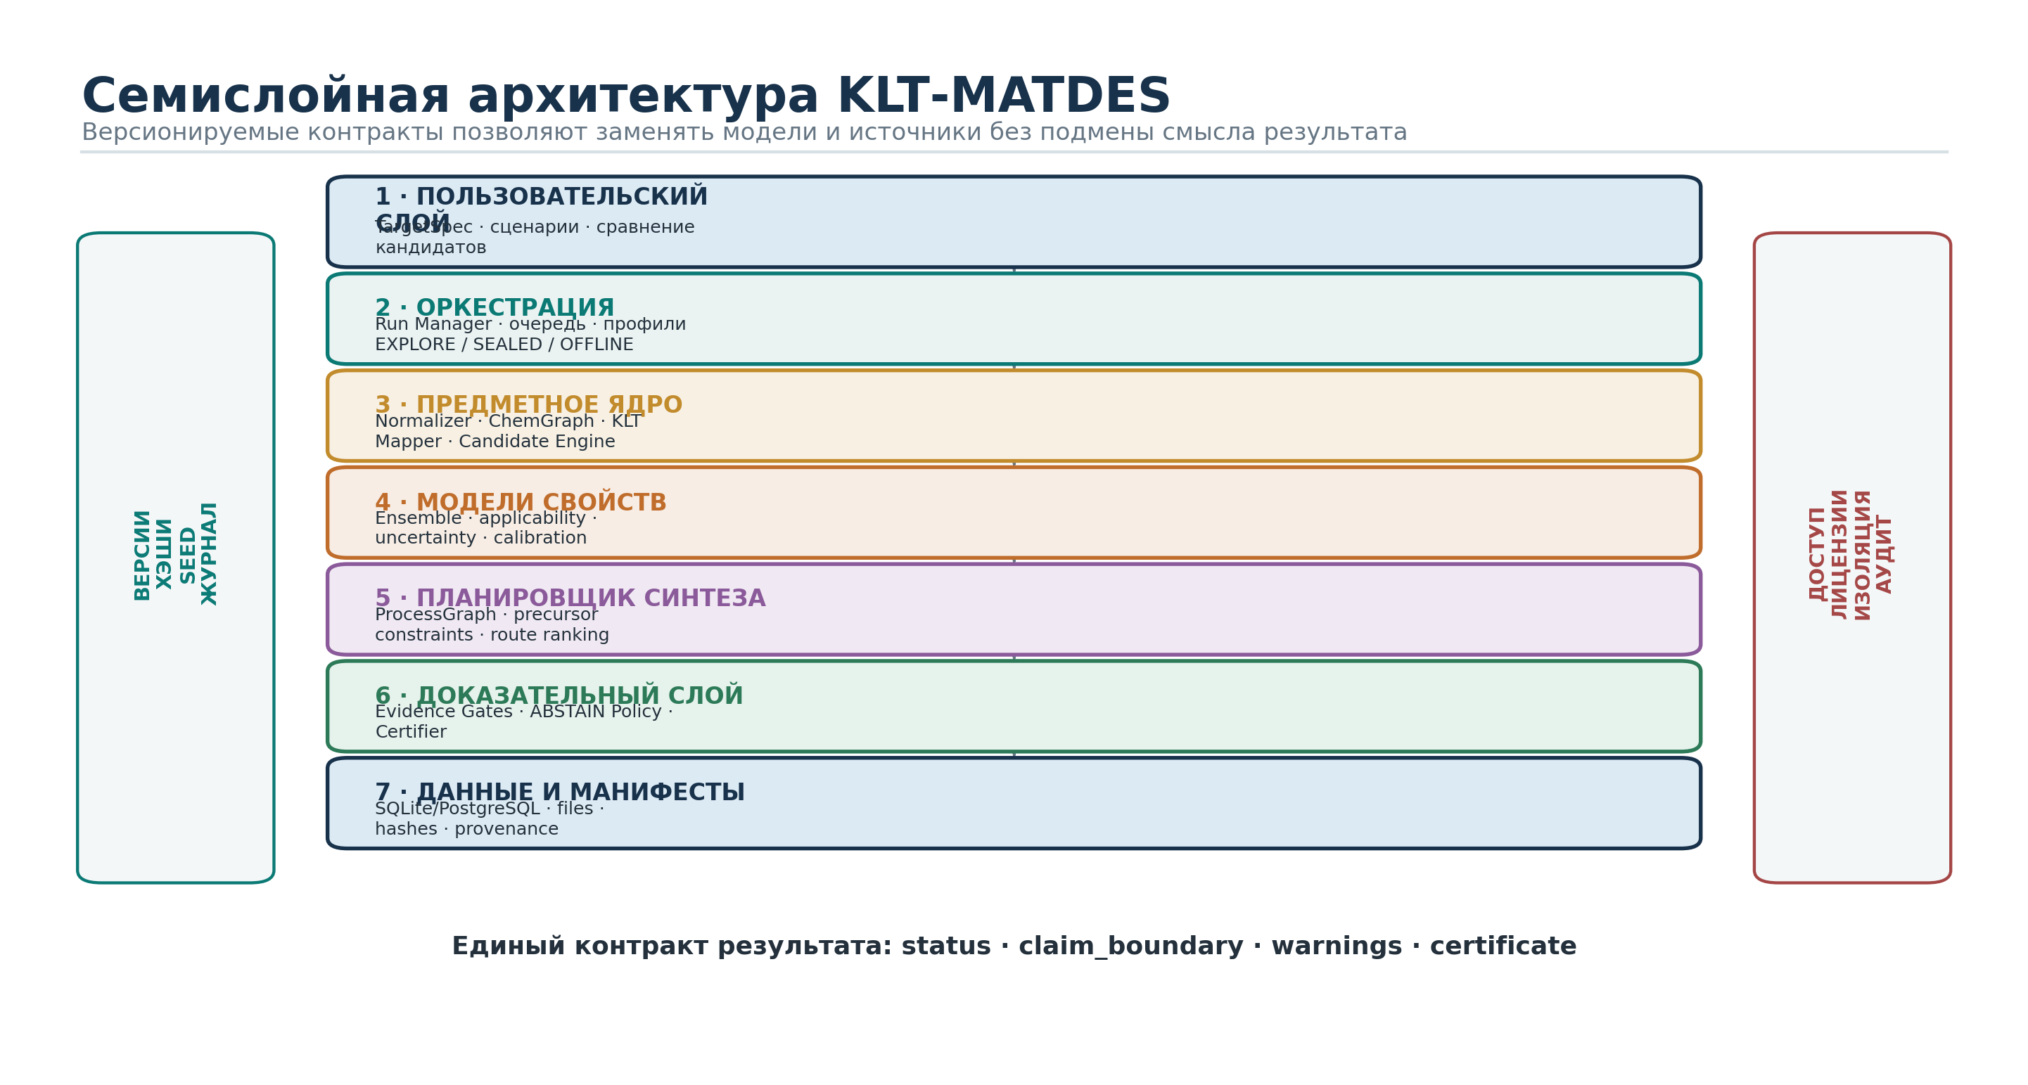
Рисунок 2. Семислойная архитектура.

4.1. Принцип разделения
- данные источника сохраняются отдельно от нормализованных представлений;
- расчётные признаки не перезаписывают исходные наблюдения;
- предсказание свойства не считается фактом базы до внешнего подтверждения;
- маршрут синтеза хранится как гипотеза с набором предпосылок;
- интерфейс отображает ограничения и причины отказа наравне с успешными результатами.

5. Информационная модель KLT‑RBD/ChemGraph

5.1. Основные сущности
Сущность | Ключевые поля | Правило качества
Material | состав, идентификаторы, заряд, чистота | формула нормализована; исходная строка сохранена
Phase/Structure | пространственная группа, решётка, позиции, дефекты | структура связана с конкретной фазой
Sample | форма, размер, морфология, история | не смешивать образцы с разной обработкой
PropertyObservation | значение, единица, метод, условия, σ | единица и контекст обязательны
ProcessStep | операция, прекурсоры, T, p, t, атмосфера | каждый параметр имеет источник/диапазон
Source | DOI/URL/файл, лицензия, версия, страницы | трассировка до первичного фрагмента
ReperNode/Edge | тип R/I/U/D, связь, вес, основание | семантика задана схемой домена
Prediction | модель, версия, значение, интервал, applicability | не записывать как observation
RunCertificate | вход, hashes, код, данные, статус, blockers | неизменяемый после выпуска

5.2. Минимальные графовые связи
Граф содержит связи HAS_PHASE, HAS_STRUCTURE, PREPARED_BY, MEASURED_AS, UNDER_CONDITION, DERIVED_FROM, ANALOG_OF, TRANSFORMS_TO, SUPPORTS, CONTRADICTS и OUTSIDE_DOMAIN. Каждое ребро имеет тип, направление, источник, уровень доказательности и временную метку версии. Для KLT‑слоя дополнительно фиксируется пакет, класс допустимых преобразований и правило вычисления координат.
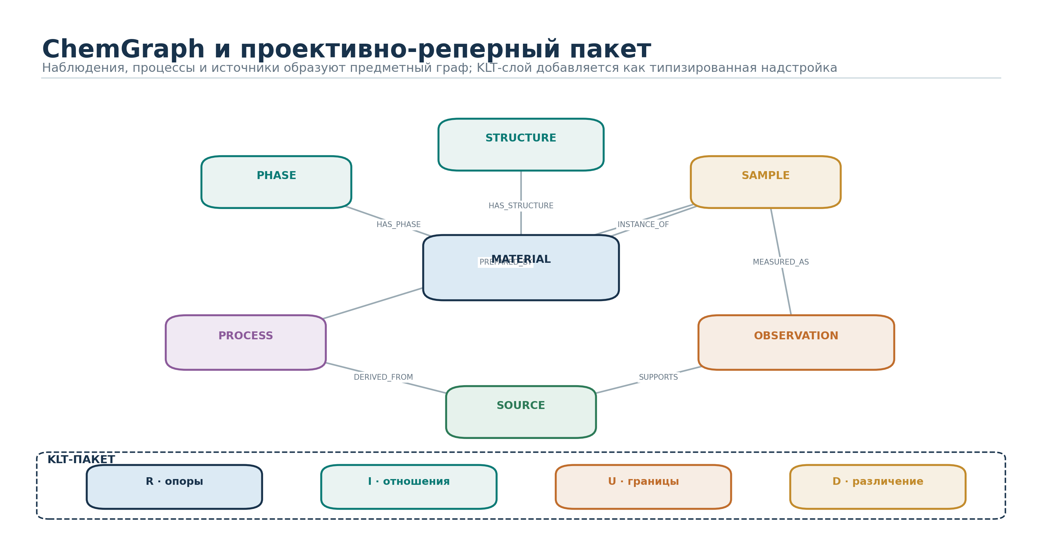
Рисунок 3. ChemGraph и реперный пакет.

5.3. Контроль единиц и условий
Все численные свойства хранятся в исходной и канонической единице. Преобразование сопровождается формулой, версией справочника и тестом размерности. Если условия измерения отсутствуют, запись остаётся доступной для поиска, но может быть исключена из обучения или понижена по доказательному весу.

6. Алгоритмический конвейер
1. Принять TargetSpec: целевые диапазоны, обязательные и мягкие ограничения, условия эксплуатации и веса целей.
2. Проверить размерности, совместимость требований и полноту обязательных полей; при противоречии вернуть BLOCKED.
3. Сформировать область Ω поиска: классы составов, фаз, структур, допустимых элементов и процессов.
4. Найти опорные материалы и наблюдения; построить локальный ChemGraph и реперный пакет.
5. Сгенерировать кандидаты поиском по базе, заменами, допированием, прототипированием структур и подключаемыми генеративными моделями.
6. Применить жёсткие фильтры химической допустимости, состава, стоимости, токсикологического запрета и технологических ограничений.
7. Получить прогнозы свойств ансамблем моделей; вычислить неопределённость и область применимости.
8. Рассчитать KLT‑координаты сравнительного пакета; не использовать их вне зафиксированной схемы домена.
9. Построить Pareto‑фронт и устойчивое ранжирование при вариации весов и неопределённостей.
10. Для верхних кандидатов построить пути получения; проверить доступность прекурсоров и критические условия.
11. Применить доказательные ворота. При недостатке данных — ABSTAIN с точным реестром блокеров.
12. Выпустить отчёт и сертификат запуска; сохранить хеши входа, корпуса, моделей, кода и результатов.
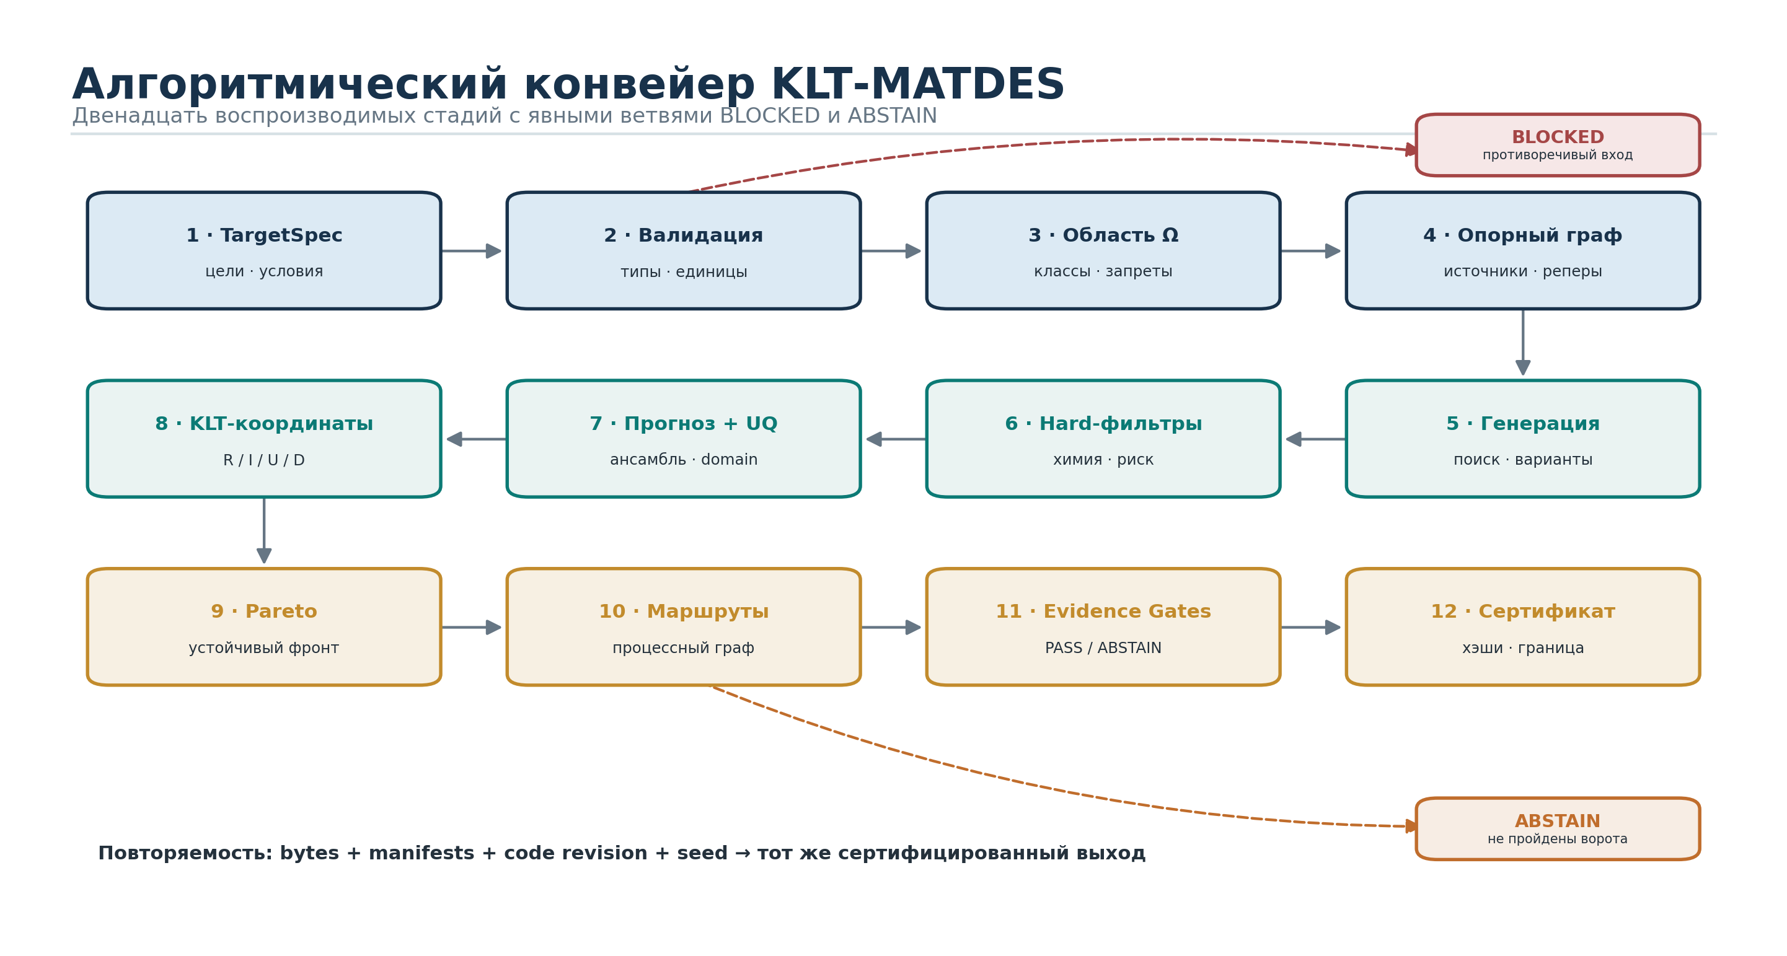
Рисунок 4. Конвейер «цель → кандидат → маршрут → сертификат».

6.1. Детерминированность
Любой стохастический модуль получает фиксируемый seed. Порядок фильтров, версии моделей, гиперпараметры и состояние справочников входят в RunManifest. Повтор запуска на тех же байтах должен воспроизводить список кандидатов либо явно сообщать о недетерминированной зависимости.

7. Обратное проектирование и ранжирование кандидатов

7.1. Целевая спецификация
TargetSpec = (Y*, C_hard, C_soft, E, W), где Y* — целевые свойства и интервалы; C_hard — запреты и необходимые условия; C_soft — предпочтения; E — условия эксплуатации и измерения; W — веса либо правило Pareto‑сравнения. Если пользователь не может задать веса, система возвращает фронт не доминируемых решений и сценарный анализ.

7.2. Вектор оценки
Для кандидата x формируется q(x) = (d_property, u_model, a_domain, e_evidence, c_synthesis, r_risk, k_KLT). Здесь d_property — отклонение от цели; u_model — неопределённость; a_domain — близость к области обучения; e_evidence — качество источников; c_synthesis — оценка сложности пути; r_risk — штраф риска; k_KLT — реперная согласованность по конкретной схеме. Скалярный рейтинг допускается только как представление выбранного сценария, а не как абсолютная мера качества.
Механизм генерации | Назначение | Обязательная защита
Поиск аналогов | быстрый базовый список | разделение наблюдаемых и прогнозных свойств
Элементные замены | локальное расширение состава | валентность, заряд, радиусы, запрещённые элементы
Допирование | тонкая настройка свойств | диапазон концентраций и фазовая устойчивость
Структурные прототипы | поиск изоморфных семейств | совместимость состава и прототипа
Оптимизатор по суррогату | эффективный поиск дорогой функции | uncertainty + stopping rule
Генеративный модуль | дальний поиск | жёсткая валидация и маркировка гипотезы

7.3. Устойчивость ранжирования
Вместе с позицией кандидата выводятся интервалы ранга при вариации весов, границ свойств и модельной ошибки. Кандидат, остающийся на Pareto‑фронте в большинстве допустимых сценариев, маркируется как устойчивый. Перестановка кандидатов при малом изменении предпосылок показывается пользователю как чувствительность, а не скрывается усреднением.

8. Планирование путей получения
Планировщик синтеза работает по графу процессов: узлами являются вещества, фазы и промежуточные состояния, рёбрами — операции с параметрами. Маршрут оценивается по химической правдоподобности, источникам, доступности прекурсоров, числу стадий, диапазонам температуры/давления, чувствительности к атмосфере, ожидаемой селективности, отходам и риску.

8.1. Представление шага
ProcessStep = (inputs, operation, T, p, t, atmosphere, additives, equipment, outputs, evidence, uncertainty). Неизвестный параметр не заполняется правдоподобным значением автоматически: он остаётся OPEN и включается в список экспериментальных факторов.

8.2. Поиск маршрута
- ретросинтетический поиск от целевой фазы к доступным прекурсорам;
- прямой поиск от библиотеки прекурсоров к целевому узлу;
- beam search/A* с ограничениями и штрафами неопределённости;
- альтернативные маршруты с различными профилями оборудования и риска;
- остановка с ABSTAIN, если отсутствует связный путь достаточной доказательности.
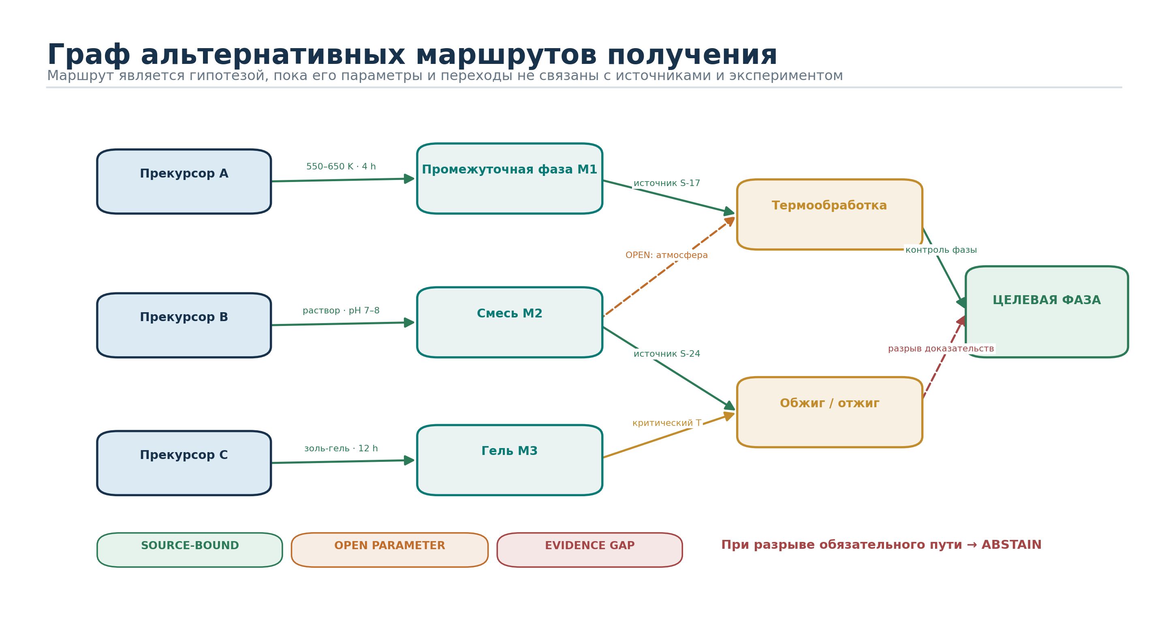
Рисунок 5. Граф маршрутов получения.
БЕЗОПАСНОСТЬ
Документ описывает вычислительное планирование. Практический синтез требует отдельной оценки опасностей, SDS, совместимости оборудования, локальных регламентов и одобрения квалифицированного специалиста.

9. Доказательный контур, неопределённость и ABSTAIN

9.1. Два независимых статуса
Каждый результат имеет технический статус выполнения и научный статус утверждения. Успешное завершение кода означает только то, что расчёт выполнен согласно контракту; научный статус определяется качеством данных, дизайном проверки и областью применимости.
Статус | Смысл | Типичный триггер
PASS | расчёт завершён, все обязательные ворота текущего уровня пройдены | полный вход, модели применимы, сертификат собран
REVIEW | результат пригоден для экспертного рассмотрения | ограниченная неоднозначность или чувствительность
ABSTAIN | система сознательно не ранжирует или не рекомендует | вне области, высокая неопределённость, конфликт источников
BLOCKED | вычисление не должно начинаться/продолжаться | противоречивый вход, отсутствуют обязательные данные

9.2. Доказательные ворота
1. Source Gate: происхождение и лицензия данных известны; критические поля имеют ссылки.
2. Unit Gate: единицы и условия сопоставимы; преобразования проверены.
3. Domain Gate: кандидат находится внутри или около объявленной области применимости.
4. Uncertainty Gate: интервал прогноза совместим с целевым диапазоном и порогом решения.
5. Baseline Gate: улучшение относительно базовой линии измерено на корректном разделении.
6. Leakage Gate: отсутствует утечка между обучением, подбором и испытанием.
7. Synthesis Gate: маршрут имеет опорные источники либо явно маркирован как гипотеза.
8. Reproducibility Gate: вход, версии, хеши и seed достаточны для повторения.
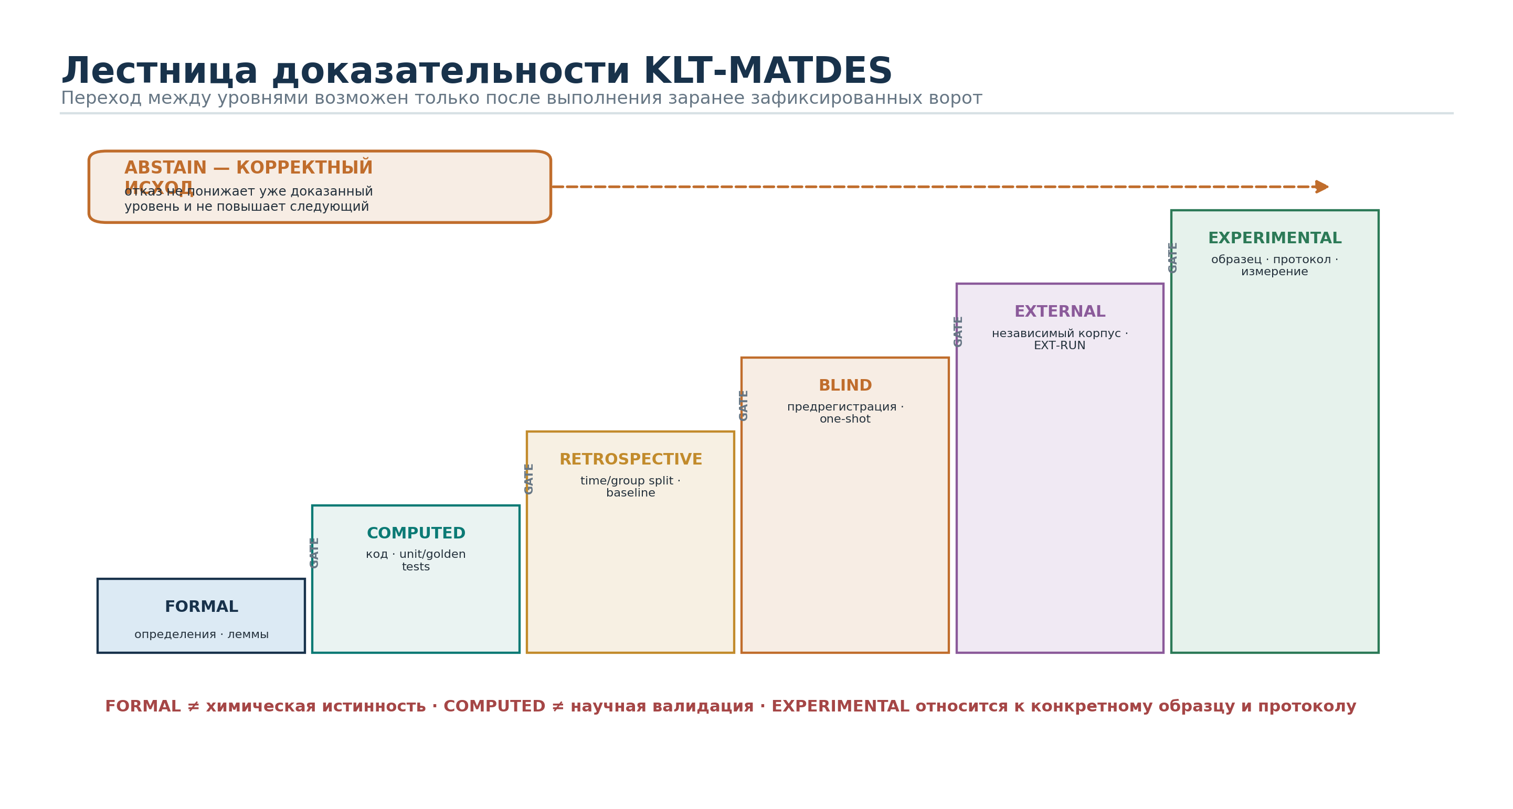
Рисунок 6. Лестница доказательности.

9.3. Калибровка неопределённости
Предпочтителен ансамбль источников неопределённости: разброс моделей, ошибки измерений, вариативность образцов, расстояние до области обучения и несовпадение условий. Интервалы проверяются на калибровочном наборе. Если покрытие хуже предзаданного допуска, модель не допускается к автоматическому ранжированию.

10. Программная архитектура и режимы эксплуатации

10.1. Компоненты
Компонент | Рекомендуемая реализация | Ответственность
Core | Python package | типы, нормализация, граф, алгоритмы, сертификат
Database | SQLite локально / PostgreSQL сервер | данные, версии, транзакции, индексы
API | REST/JSON + пакетный CLI | единый контракт сетевого и автономного режима
Workers | очередь задач | долгие расчёты, отмена, повтор, лимиты
Web UI | адаптивный интерфейс | TargetSpec, графы, сравнение, отчёты
Offline UI | Flutter/desktop shell | локальные корпуса, приватный расчёт
Model Registry | файлы + manifest | версии, метрики, область, подписи
Report Engine | DOCX/PDF/JSON | человекочитаемый отчёт и certificate.json

10.2. Сетевой режим
Сетевой сервис предоставляет актуальные модели, централизованный корпус и тяжёлые вычисления. Пользователь видит очередь, оценку ресурсов, источники и статус обработки. Загруженные данные изолируются по проектам; публикация в общий корпус требует отдельного решения и лицензионной проверки.

10.3. Автономный режим
Автономная сборка использует локальную SQLite‑базу, компактные модели и те же JSON‑контракты. Она обязана выдавать сопоставимые статусы и сертификаты, даже если глубина поиска ниже. Синхронизация выполняется пакетами с манифестом и конфликт‑политикой; отсутствие сети не должно приводить к скрытой подмене версии данных.

10.4. Профили исполнения
Профиль | Назначение | Ограничения
EXPLORE | интерактивное исследование пространства | результаты не считаются слепой проверкой
REPRODUCE | повтор известного запуска | никакого подбора параметров
SEALED | предрегистрационный скрытый канал | одноразовое раскрытие и аудит
OFFLINE | локальная работа с фиксированным пакетом | отчёт указывает дату/версию корпуса

11. Пользовательские сценарии и возможности

11.1. Основные сценарии
Сценарий | Вход | Результат
Подбор материала | целевой профиль и ограничения | Pareto‑список кандидатов с основаниями
Замена дефицитного элемента | исходный материал + запрет | варианты замещения и ожидаемый компромисс
Оптимизация процесса | кандидат + диапазоны параметров | план экспериментов и чувствительность
Аудит литературного кандидата | структура/статья/данные | карта доказательств, конфликтов и пробелов
Планирование синтеза | целевая фаза + доступные прекурсоры | альтернативные маршруты и blockers
Сравнение моделей | фиксированный корпус и split | метрики baseline/KLT/ensemble
Слепая проверка | предрегистрация + скрытый канал | одноразовый сертификат результата

11.2. Представление результата
- карточка кандидата: состав, фаза, структура, свойства и условия;
- граф оснований: какие источники и аналоги повлияли на вывод;
- интервалы и область применимости для каждого предсказания;
- Pareto‑диаграмма и анализ чувствительности весов;
- маршруты получения с критическими параметрами и альтернативами;
- реестр OPEN/BLOCKER и минимальный следующий эксперимент;
- экспорт DOCX/PDF для исследователя, CSV для анализа и JSON для воспроизведения.
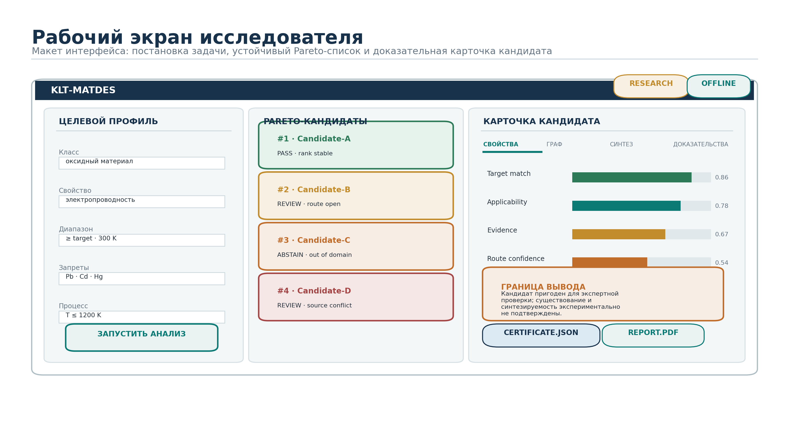
Рисунок 7. Макет рабочего экрана.

12. Воспроизводимость, безопасность и управление данными

12.1. Пакет воспроизведения
Каждый существенный запуск создаёт каталог с target_spec.json, run_manifest.json, corpus_manifest.json, model_manifest.json, predictions.parquet/csv, routes.json, certificate.json, report.docx/pdf и tests.log. Манифесты содержат SHA‑256 контрольные суммы, версии схем и программного окружения.

12.2. Управление происхождением
- источник и лицензия фиксируются до включения записи в обучающий корпус;
- исправления выполняются add‑only либо через версионированную запись замены;
- удаление недостоверной записи не стирает факт её прежнего использования в запуске;
- ручные решения эксперта подписываются ролью, датой и причиной;
- секреты, персональные и коммерческие данные не входят в отчёт и хешируются/шифруются по политике проекта.

12.3. Тесты
Класс тестов | Что проверяется | Критерий
Unit | парсеры, единицы, графовые операции | точные ожидаемые значения
Property | инварианты схемы и преобразований | нет нарушения типов и размерностей
Golden | эталонные маленькие корпуса | совпадение сертифицированного выхода
Integration | API, DB, модели, отчёт | полный воспроизводимый запуск
Scientific | split, baseline, калибровка | предзаданные метрики и пороги
Adversarial | неполный/противоречивый вход | корректный ABSTAIN/BLOCKED
Security | доступ, загрузки, архивы | изоляция и отсутствие утечек

13. Дорожная карта разработки и научной проверки
Этап | Горизонт от старта | Основной результат | Ворота выхода
M0. Контракт | 0–2 месяца | схемы TargetSpec/ChemGraph/Certificate, набор эталонов | schema tests; status firewall
M1. Прототип | 2–4 месяца | Python/SQLite, CLI, импорт, поиск аналогов | воспроизводимый golden run
M2. Модели | 4–7 месяцев | baseline‑модели, uncertainty, Pareto | временной split; калибровка
M3. KLT‑сравнение | 7–10 месяцев | абляция KLT‑признаков и реперных пакетов | предзаданный эффект против baseline
M4. Слепой контур | 10–14 месяцев | sealed hidden‑channel run | предрегистрация; one‑shot reveal
M5. EXT‑RUN | 14–18 месяцев | независимая сборка корпуса и расчёт | внешний отчёт и несовпадения
M6. Эксперимент | 18–24 месяца | малый пилот синтеза верхних кандидатов | протокол, образцы, измерения
M7. Продукт | после M5/M6 | сетевой и автономный релиз | операционная безопасность и SLA

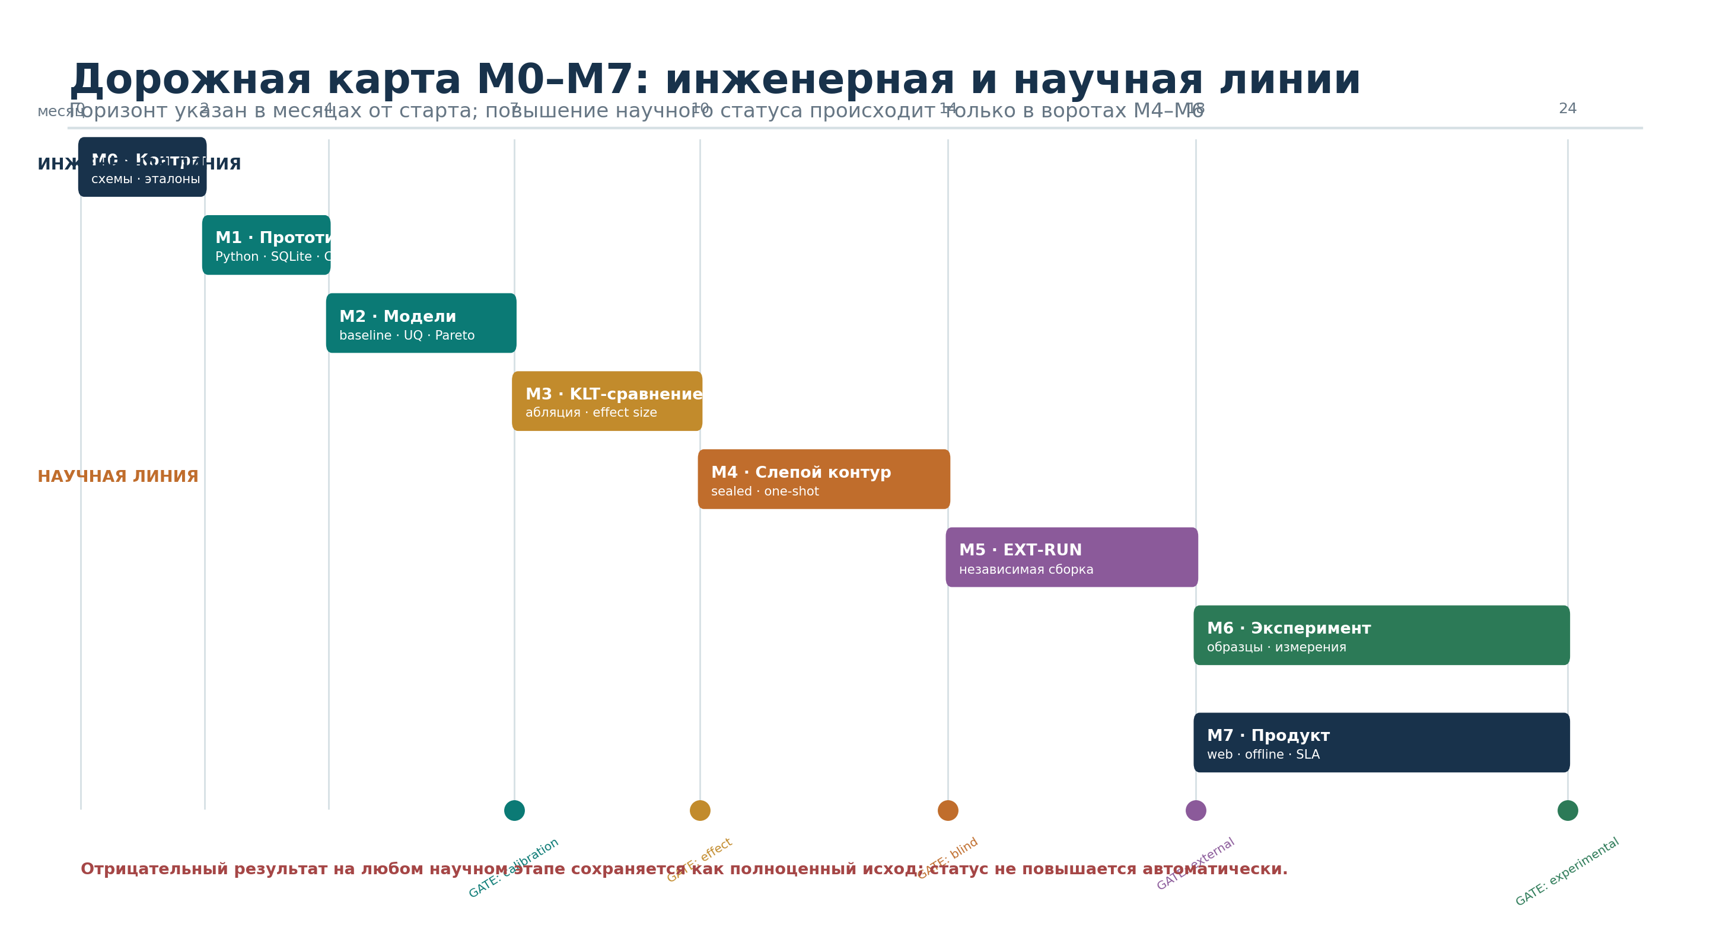
Рисунок 8. Дорожная карта M0–M7.

13.1. Первый проверяемый корпус
Для первого цикла рекомендуется выбрать один однородный класс неорганических функциональных материалов с достаточным числом сопоставимых структур, единообразными условиями свойства и доступными отрицательными примерами. Конкретный класс закрепляется отдельной предрегистрацией после аудита покрытия, лицензий и риска утечки.

13.2. Публикационные продукты
- методическая статья: формализм, доказательные статусы и архитектура;
- data descriptor: корпус, схема, качество и ограничения;
- benchmark paper: baseline, KLT‑абляция, временной и внешний тест;
- software paper: воспроизводимый прототип и сертификаты;
- experimental report: результаты пилота независимо от знака эффекта.

14. Риски, метрики и критерии перехода

14.1. Реестр ключевых рисков
Риск | Ранний индикатор | Снижение риска
Неоднородность данных | большая межисточниковая дисперсия | узкий домен, условия как часть объекта
Утечка | аномально высокая метрика | time/group split, аудит дублей
Слабая добавка KLT | абляция не ухудшает результат | публиковать отрицательный вывод; не усложнять
Переуверенность | плохое покрытие интервалов | калибровка и ABSTAIN
Несинтезируемые кандидаты | нет связных маршрутов | route gate до финального ранга
Смещение источников | доминирование одной лаборатории | source‑aware split и внешние данные
Невоспроизводимость | запуски расходятся | контейнер, seeds, hashes, golden tests
Лицензионные ограничения | неясный статус данных | реестр лицензий и исключение до импорта

14.2. Метрики
Контур | Метрики | Правило интерпретации
Свойства | MAE/RMSE, rank correlation, coverage | по материалам/семействам, не по строкам
Поиск | recall@k, enrichment factor | на временно скрытых открытиях
Ранжирование | hypervolume, regret, rank stability | с учётом неопределённости
Синтез | route validity, precursor coverage, expert agreement | не равно экспериментальному выходу
Доказательства | source coverage, blocker rate, abstention quality | штраф за уверенную ошибку выше отказа
Инженерия | reproducibility, latency, failure rate | порог зависит от профиля исполнения

14.3. Критерий перехода к внешнему тесту
Переход допускается, если зафиксированы данные и split; baseline реализован без KLT; метрики и минимальный эффект предзаданы; uncertainty откалибрована; утечки проверены; код и контейнер воспроизводимы; есть процедура one‑shot reveal; отрицательный результат принят как допустимый исход.

15. Заключение
KLT‑MATDES спроектирован как исследовательская система с сильной дисциплиной происхождения данных и доказательных границ. Его отличительный замысел — связать обратный дизайн материалов с реперным представлением KLT‑RBD, но проверять полезность этого слоя наравне с любой другой моделью: через базовые линии, абляцию, слепое разделение и независимое воспроизведение.
Ближайший законченный результат — Python/SQLite‑прототип узкого класса материалов, который строит ChemGraph, принимает TargetSpec, формирует кандидатов, оценивает свойства и неопределённость, планирует маршрут, умеет отказать и выпускает сертификат. Только после прохождения ретроспективных, слепых, внешних и экспериментальных ворот допустимо повышать научный статус конкретных утверждений.
РЕШЕНИЕ ДЛЯ СТАРТА
Заморозить схемы TargetSpec v1, ChemGraph v1 и RunCertificate v1; собрать малый source‑bound корпус; реализовать golden run; затем выбирать первый доменный benchmark на основании покрытия и риска утечки.

A. Приложение A. Термины, обозначения и статусы
Термин | Рабочее определение
TargetSpec | машиночитаемая постановка целевых свойств, условий, ограничений и приоритетов
ChemGraph | типизированный граф материалов, структур, наблюдений, процессов и источников
KLT‑RBD | реперная база данных и операции над пакетами R/I/U/D в заданной предметной схеме
R | опорные объекты, наблюдения и источники
I | отношения/инварианты при объявленном классе преобразований
U | неопределённости, границы и условия применимости
D | структурная координата различения, определённая в конкретной схеме
Ω | нормированная область поиска и применимости
λ‑профиль | внутренняя проективно‑реперная координата; не вероятность и не эмпирическая истинность
Pareto‑фронт | кандидаты, не ухудшаемые по одной цели без ухудшения по другой
Applicability | оценка того, насколько запрос и кандидат представлены обучающими данными
ABSTAIN | контролируемый отказ от содержательного вывода
BLOCKED | остановка из‑за некорректного/неполного обязательного входа
EXT‑RUN | независимая повторная сборка корпуса и расчёт по фиксированному протоколу

B. Приложение B. Контракты входа и результата

B.1. Минимальный TargetSpec
{
"schema": "klt-matdes.target.v1",
"material_class": "<фиксируемый класс>",
"target_properties": [
{"name": "<property>", "min": null, "max": null,
"unit": "<SI/unit>", "conditions": {"temperature_K": null},
"priority": "hard|soft", "weight": 1.0}
],
"allowed_elements": [],
"forbidden_elements": [],
"process_limits": {},
"evidence_policy": "research|sealed|external",
"seed": 20260829
}

B.2. Минимальный сертификат
{
"schema": "klt-matdes.certificate.v1",
"run_id": "<uuid>",
"status": "PASS|REVIEW|ABSTAIN|BLOCKED",
"created_utc": "<ISO-8601>",
"input_sha256": "<hash>",
"corpus_manifest_sha256": "<hash>",
"model_manifest_sha256": "<hash>",
"code_revision": "<immutable revision>",
"seed": 20260829,
"domain": {"inside": false, "score": null, "reason": ""},
"gates": [{"name": "Source Gate", "pass": false, "evidence": []}],
"candidates": [],
"blockers": [],
"claim_boundary": "<точная граница допустимого вывода>"
}

C. Приложение C. Псевдокод ядра
function design_material(target_spec, manifests):
validate_schema(target_spec)
if contradictory(target_spec):
return certificate(BLOCKED, blockers)
omega = define_search_domain(target_spec, manifests.corpus)
anchors = retrieve_evidence_bound_anchors(omega, target_spec)
chem_graph = build_typed_chemgraph(anchors)
reper_pack = map_klt_representation(chem_graph, omega)
candidates = generate_candidates(target_spec, chem_graph)
candidates = apply_hard_chemical_filters(candidates, target_spec)
if candidates is empty:
return certificate(ABSTAIN, ["NO_ADMISSIBLE_CANDIDATES"])
for x in candidates:
x.predictions = predict_properties_with_uncertainty(x)
x.applicability = assess_domain(x)
x.klt_features = compute_klt_features(x, reper_pack)
x.routes = plan_synthesis_routes(x, target_spec.process_limits)
x.evidence = trace_sources(x)
gates = evaluate_evidence_gates(candidates, target_spec)
if gates.require_abstention:
return certificate(ABSTAIN, gates.blockers)
front = robust_pareto_rank(candidates, uncertainty=true)
return certificate(PASS, front, gates, manifests)

C.1. Правило отказа
ABSTAIN if any mandatory condition holds:
missing_unit_or_conditions
OR out_of_applicability_domain
OR uncertainty_crosses_decision_boundary
OR unresolved_source_conflict
OR no_evidence_bound_synthesis_route
OR reproducibility_manifest_incomplete

D. Приложение D. Минимальная схема базы данных
Таблица | Назначение | Ключевые связи
materials | канонические составы и идентификаторы | material_id
phases | фазы и диапазоны существования | material_id → materials
structures | кристаллические структуры | phase_id → phases
samples | конкретные образцы | phase_id, process_id
properties | словарь свойств и размерностей | property_id
observations | измерения с условиями и σ | sample_id, property_id, source_id
processes | маршруты и этапы получения | process_id
process_steps | операции, параметры, порядок | process_id
sources | происхождение, лицензия, версия | source_id
reper_nodes | R/I/U/D узлы | reper_id, entity_ref
reper_edges | типизированные связи | from_id, to_id, source_id
models | версии моделей и области | model_id
predictions | расчёты, не наблюдения | run_id, model_id, candidate_id
runs | параметры запуска и статус | run_id
certificates | неизменяемый паспорт | run_id, hash

D.1. Инварианты схемы
- prediction никогда не обновляет observation;
- observation без unit/conditions получает признак incomplete;
- каждый производный объект имеет DERIVED_FROM;
- сертификат ссылается на неизменяемые манифесты;
- удаление source не разрушает историческую трассировку запуска.

E. Приложение E. Контур API
Метод | Маршрут | Назначение
POST | /v1/targets/validate | валидация TargetSpec без запуска
POST | /v1/runs | создать запуск
GET | /v1/runs/{id} | статус и прогресс
POST | /v1/runs/{id}/cancel | контролируемая отмена
GET | /v1/runs/{id}/candidates | список и Pareto‑фронт
GET | /v1/candidates/{id} | карточка кандидата
GET | /v1/candidates/{id}/routes | маршруты получения
GET | /v1/runs/{id}/certificate | certificate.json
GET | /v1/runs/{id}/report | DOCX/PDF отчёт
POST | /v1/corpora/import | контролируемый импорт корпуса
GET | /v1/manifests/{hash} | получение версии/манифеста

ПРАВИЛО API
Любой ответ с кандидатом включает status, claim_boundary, warnings и ссылку на certificate. HTTP 200 не тождествен научному PASS.

F. Приложение F. Матрица испытаний
ID | Испытание | Вход | Ожидаемый исход
T‑01 | валидная узкая цель | полные свойства/условия | PASS/REVIEW + candidates
T‑02 | противоречивые hard‑ограничения | несовместимые диапазоны | BLOCKED + причина
T‑03 | нет единицы | число без dimension | BLOCKED
T‑04 | кандидат вне домена | дальний состав/структура | ABSTAIN
T‑05 | конфликт источников | несовместимые observations | REVIEW/ABSTAIN + карта
T‑06 | нет маршрута | изолированный candidate | ABSTAIN synthesis
T‑07 | повтор запуска | те же bytes/seed | идентичные hashes/output
T‑08 | изменён корпус | новый manifest | новый certificate; старый сохранён
T‑09 | baseline vs KLT | фиксированный split | абляционная таблица
T‑10 | скрытый канал | sealed test | one‑shot certificate
T‑11 | опасная рекомендация | неполные risk data | ABSTAIN + safety warning
T‑12 | офлайн пакет | фиксированная SQLite/model bundle | тот же контракт статусов

G. Приложение G. Реестр научных иллюстраций
№ | Название | Финальное техническое задание
1 | Карта задачи KLT‑MATDES | объединить постановку, граф, кандидаты, маршрут и сертификат
2 | Семислойная архитектура | показать слои и сквозные контуры версий/безопасности
3 | ChemGraph и реперный пакет | типизированные узлы, R/I/U/D и доказательные рёбра
4 | Алгоритмический конвейер | 12 этапов, ветви BLOCKED и ABSTAIN
5 | Граф маршрутов получения | альтернативы, условия, источники, разрыв
6 | Лестница доказательности | формальное → вычислительное → внешнее → экспериментальное
7 | Макет рабочего экрана | TargetSpec, Pareto‑список, карточка кандидата
8 | Дорожная карта M0–M7 | инженерная и научная дорожки с воротами

Все иллюстрации имеют стабильные номера и подписи. Исходные SVG и высококачественные PNG входят в графический пакет версии 1.1.

KLT‑MATDES
Проектно‑техническая спецификация · v1.1
© Курпишев Иван Борисович, 2026. Авторская концепция и компоновка проекта.

